Біріңғай жинақтаушы зейнетақы қоры «Ашық есік күніне» шақырады
«БЖЗҚ» АҚ барша қауымды 2018 жылдың 20 маусымында 10:00 мен 17:00 аралығында Астана қаласы, Т.Бигелдинов қөшесі, 12 үй өтетін «Ашық есік күніне» шақырады. Тақырыбы: «Зейнетақы жарналары. Жеке зейнетақы шотының жай-күйі туралы хабарлау әдістері».
Шараға қатысушыларға келесі зейнетақы жинақтарының түрлері туралы жан-жақты ақпарат беріледі:
- міндетті зейнетақы жинақтары;
- міндетті кәсіби зейнетақы жинақтары;
- ерікті зейнетақы жинақтары туралы.
Бұған қоса, жеке зейнетақы шотыңыздың (ЖЗШ) жай-күйі туралы мәлімет алу әдістері туралы біле аласыздар:
- пошта арқылы;
- электрондық пошта арқылы;
- www.enpf.kz сайтында «Жеке кабинет» ашу арқылы;
- «e-mail–ге ЖЗШ-дан үзінді-көшірме алу» электрондық сервисі арқылы;
- ENPF мобильді қосымшасы арқылы;
- EGOV.KZ электрондық үкіметінің порталы арқылы.
Сонымен қатар, біздің мамандарымыз зейнетақымен қамтамасыз ету саласына қатысты сауалдарыңыз бойынша жеке кеңес беруге дайын.
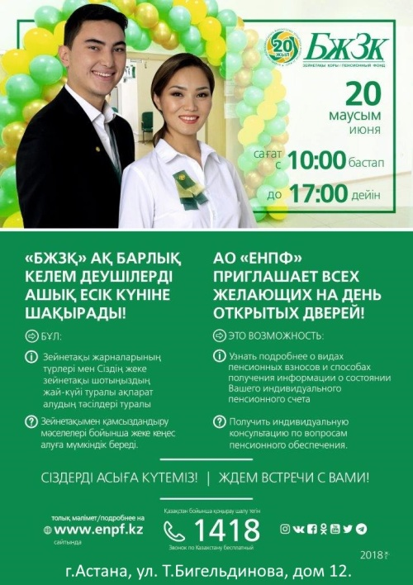
enpf.kz

